Домашнее задание по теме  
 «Система контроля версий Git. Работа с локальным репозиторием.  
 Работа с удаленным репозиторием»  
 Формулировка задания:  
Установить и настроить систему контроля версий GIT.  
1. Настроить Git на локальном компьютере (если не был настроен  
ранее). По желанию можно также установить Tortoise Git на Windows;  
2. Создать удаленный репозиторий в GitHub (если не был создан ранее).  
Репозиторию дать права доступа public на время работы с курсом;  
3. Клонировать созданный репозиторий на персональный компьютер  
Планируемый результат:  
1. Ссылка на программу и отчёт со скриншотами в репозитории github;  
2. Архив с программой и отчётом со скриншотами выполнения задач.  
В отчёте представить следующие скриншоты:  
- установка git  
- созданный репозиторий  
- папка клонированного репозитория (скриншот пути до папки)  
Описания плана работы:  
Выполнение задания в соответствии с формулировкой требований к задаче.  
Перечень инструментов, необходимых для реализации деятельности:  
Персональный компьютер, JDK 17/21 (либо OpenJDK 17/21), GIT,  
возможны дополнительные инструменты (например, Tortoise GIT, GitHub

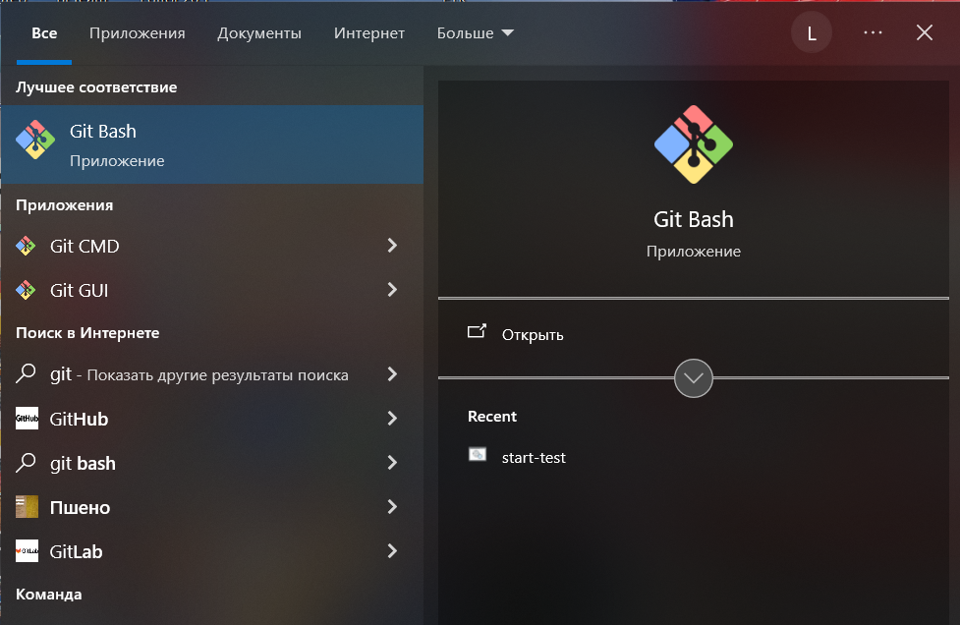

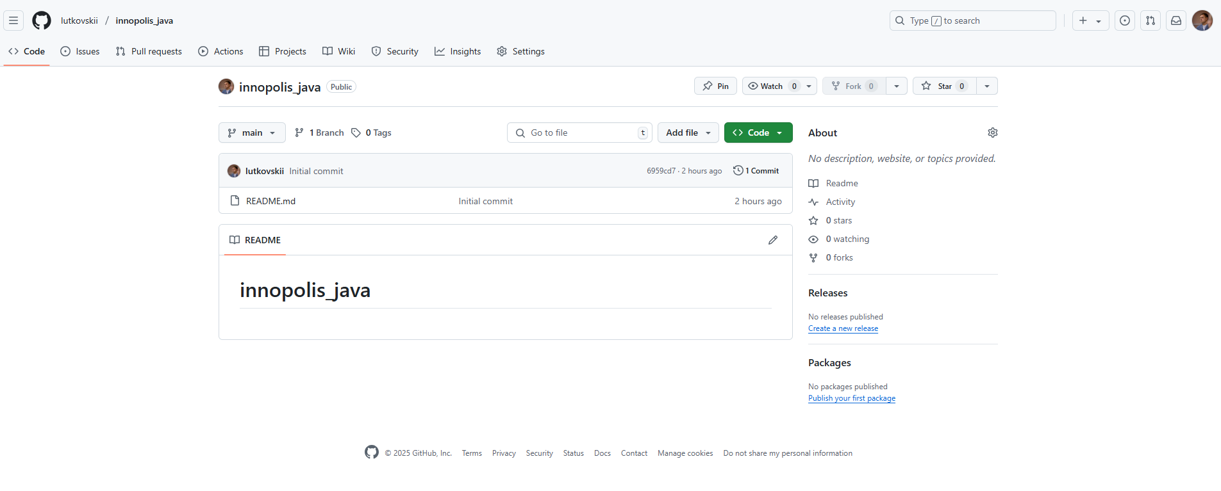

<https://github.com/lutkovskii/innopolis_java.git>

